# CALENDARIO LITURGICO SETTIMANALE

# dal 1 al 8 Marzo 2015

|  |  |  |
| --- | --- | --- |
| **DOM. 8**  **III Domenica di Quaresima**  Di Abramo | 7.30  8.30    10.30  18.00 | Bernasconi Gemma e Melania (Legato)  **S. Caterina**: Tina, Piero e Leonarda Panzeri  per tutti i parrocchiani  Mauri Giacomo |
| **LUN. 9**  Feria | **6.30**  18.00 | **S. Messa**  Alessandro Colzani |
| **MAR. 10**  Feria | **6.30**  18.00 | **S. Messa**  Mario, Maria e Famiglia Borgonovo |
| **MER. 11**  Feria | **6.30**  18.00 | **S.Messa**  **S. Francesco:** Fam. Binda e Panzeri |
| **GIO. 12**  Feria | **6.30**  16.00  2  18.00 | **S.Messa**  **alla Residenza Anziani:** Intenzione dell’offerente  **S. Caterina:** Teodoro Maria / Lorenzo Buglino |
| **VEN. 13**  Feria Aliturgica | **15.00**    **18.00**  **20.30** | **Via Crucis per Anziani e Pensionati**  **Via Crucis per i Ragazzi**  **SOSPESA** |
| **SAB. 14**  **Messe Vigiliari** | 15.00  17.00  18.00 | Confessioni  **a S. Francesco:** Fam. De Palma  1  Sozzi Luigi, Tina e Virginia/ Piero Invernizzi |
| **DOM. 15**  **IV Domenica di Quaresima**  Del Cieco | 7.30  8.30  10.30  18.00 | Delfina, Mario e Maria e Antonia  **S. Caterina**: Paolo Negri / Bigelli Arturo  per tutti i parrocchiani  Domenico Mauri |

**CONTATTI:**

**Don Ottavio : 031650103 – 3383317106**

**Don Piero : 031696734 – 3392643705**

**Oratorio : 031650145**

**E. Mail: segreteriaparrocchiale@alice.it**

**via A. Appiani 24, 22046 Merone**

**Sito:** [**www.parrocchiadimerone.it**](http://www.parrocchiadimerone.it)

**PARROCCHIA Ss. GIACOMO e FILIPPO - MERONE**

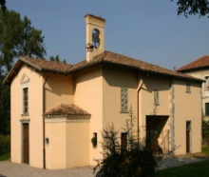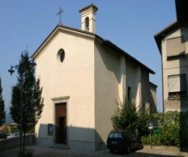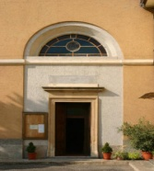

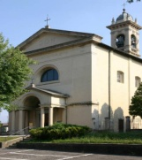

1

**8 MARZO 2015 Anno III, n° 107**

**III DOMENICA DI QUARESIMA “di Abramo ”**

*Es 32,7 – 13b: Il vitello d’oro e l’intercessione di Mosè: ricordati di Abramo.*

*Sal 105(106): Salvaci, Signore nostro Dio.*

*1Ts 2,20 – 3,8: Nessuno per le tribolazioni si lasci turbare nella fede.*

*Gv 8, 31 – 59: Abramo esultò nella speranza di vedere il mio giorno; lo vide e fu pieno di gioia.*

Colpisce sempre in maniera particolare questo brano del vangelo di Giovanni. La crescente dichiarazione di Gesù di essere Dio (“Io Sono”) pone i termini per decidere della pretesa cristiana. Il problema cristiano è tutto qui: o ci si trova di fronte ad una follia (“prima che Abramo fosse, Io Sono”), o quell’uomo che dice di essere Dio, è Dio. Il comportamento di Gesù era tale che quanto più si condivideva la sua vita, quanto più lo si seguiva, tanto più si era indotti a chiedersi: “ma come fa ad essere così?”. Ed a un certo punto la domanda esplose. Dentro il clima teso di una discussione con alcuni giudei che, nota il vangelo, credevano, cominciavano a credere in Lui, e che diremmo simpatizzanti, Gesù viene allo scoperto. Subito sembra emergere una contrapposizione con Abramo: per i giudei Abramo era l’iniziatore della adorazione di Dio, e che Gesù neghi che essi siano figli di Abramo è considerato un insulto alla loro fedeltà a Dio. La prova ne è che tutte le loro pretese si infrangono con il fatto che essi cercano di ucciderlo. È qui che coloro che erano stati simpatizzanti, sono divenuti nel corso della diatriba, sempre più estranei, sentendosi attaccati nel loro orgoglio religioso, e passano ad dar ragione a quelli che già si erano opposti a Gesù accusandolo di essere posseduto da un demonio. La discussione iniziata quasi per approfondire una simpatia e una curiosità, si conclude in una completa e drammatica rottura. Il brano del Vangelo odierno è anche una sfida alla nostra ragione, o di come usiamo la ragione: se per scoprire e approfondire ciò che ci viene incontro, o ridurre la nostra conoscenza a ciò che già sappiamo o riteniamo di sapere. L’uso corretto della ragione richiede che la realtà che ci si presenta davanti sia giudicata e verificata per quello che dice di essere, e non per quello che riteniamo sia. Così dalla posizione che assumiamo davanti al problema di Gesù Cristo ne consegue anche la posizione più vera e originale di fronte a tutta la realtà: apertura e accoglienza o chiusura e negazione.

**RINNOVO DEL CONSIGLIO PASTORALE PARROCCHIALE**

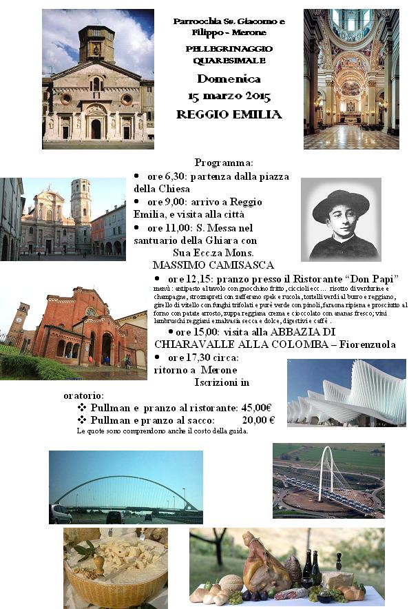Sono prossime le elezioni per il rinnovo del Consiglio Pastorale Parrocchiale e degli Affari Economici. In parrocchia sono diposizione le schede per la raccolta delle autocandidature da presentare entro Pasqua depositandole nelle apposite urne o consegnandole direttamente al parroco.

